医学教育网执业西药师：《答疑周刊》2018年第44期
问题索引：
1.【问题】法规中有特殊标志的药品主要有哪些，具体是怎样的？
2.【问题】可以总结下麻醉药品和精神药品购销的相关审批内容吗？
具体解答：
1.【问题】法规中有特殊标志的药品主要有哪些，具体是怎样的？
【解答】麻醉药品（天蓝白色相间）、精神药品（绿白相间）、医疗用毒性药品（黑底白字）、放射性药品（红黄）、[医学教育网原创]外用药品（红底白字）。
非处方药专有标识图案分为红色和绿色， 红色专有标识用于甲类非处方药品，绿色专有标识用于乙类非处方药品和用作指南性标志。 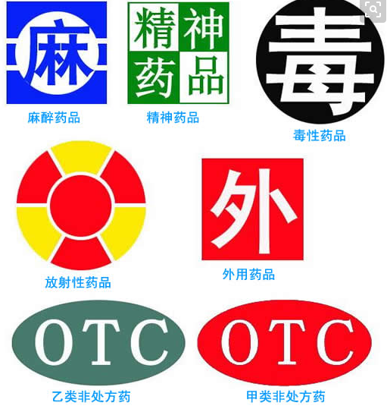
2.【问题】可以总结下麻醉药品和精神药品购销的相关审批内容吗？
【解答】全国性批发企业：国药监局审批；
区域性批发企业：省药监局审批；
第二类精神药品批发：省药监局审批；
第二类精神药品零售（零售连锁企业）：市药监部门审批。
全国性批发企业，应当从定点生产企业购进麻、精一。
区域性批发企业，可以从全国性批发企业购进麻、精一，从定点生产企业购进麻、精一制剂，须经所在地省级药品监督管理部门批准。
区域性批发企业，可以从全国性批发企业购进麻醉药品和第一类精神药品，区域性批发企业从定点生产企业购进麻醉药品和第一类精神药品制剂，须经所在地省级药品监督管理部门批准。
全国性批发企业向取得麻、精一使用资格的医疗机构销售麻、精一药品，须经医疗机构所在地省级药品监督管理部门批准。
区域性批发企业需要就近向其他省内取得麻、精一药品使用资格的医疗机构销售麻、精一的，[医学教育网原创]应当经企业所在地省级药品监督管理部门批准。
由于特殊地理位置的原因，区域性批发企业需要就近向其他省、自治区、直辖市行政区域内取得麻醉药品和第一类精神药品使用资格的医疗机构销售麻醉药品和第一类精神药品的，应当经企业所在地省级药品监督管理部门批准。
区域性批发企业之间因医疗急需、运输困难等特殊情况需要调剂麻、精一药品的，应当在调剂后2日内将调剂情况分别报所在地省级药品监督管理部门备案。

